娱乐内容的更新通知

第一阶段前端收集和后台采集的数据

系统状态： 小宝系统所处的状态

推送频率： 统计历史推送的频率，用来衡量适不适合触发一次推送

用户操作： 用户的交互行为

|  |  |
| --- | --- |
| 未开启过娱乐播放器 | 本次驾驶过程中用户没有过娱乐行为 |
| 24小时内未收到过同类推送 | 一天内没有被推送打扰过 |
|  |  |

|  |  |
| --- | --- |
| 语音打开播放器 | 通过语音指令进入的播放器 |
| 手动打开播放器 | 通过手动TP进入的播放器 |
| 搜索行为启动播放器 | 通过娱乐搜索流程触发的播放器开启(非暂停恢复) |
|  |  |

|  |  |
| --- | --- |
| 正常状态 | 汽车处于通电状态时的小宝 |
| 运行导航 | 导航中 |
| 未运行导航 | 未导航 |
| 运行娱乐播放器 | 娱乐类播放器运行中 |
| 未运行娱乐播放器 | 娱乐类播放器未运行 |
| 无推送执行 | 没有正在进行交互流程的推送 |

|  |  |
| --- | --- |
| 离家 | 从“家”的位置出发。家的位置需要通过数据积累形成判断 |
| 离公司 | 从“公司”的位置出发。公司的位置需要通过数据积累形成判断 |
|  |  |

|  |  |
| --- | --- |
| 一级道路 | 当前行驶在城市高速路、高架 |
| 二级道路 | 当前行驶在市区主干道 |
| 三级道路 | 当前行驶在次级干道 |
| 四级道路 | 当前行驶在支路 (街坊路、小区路) |

出发场景： 车辆地理位置

道路等级： 车辆当前所处的道路信息

参考中的道路等级和国家法定城市道路等级、公路等级不等同

车速： 车辆在一段时间内的平均速度情况

|  |  |
| --- | --- |
| 早 | 早上 6:00 - 10:00 (可配置) |
| 中 | 中午 12:00 - 14:00 (可配置) |
| 晚 | 晚上 18:00 - 22:00 (可配置) |
| 早高峰 | 7:30 - 9:30 (可配置) |
| 晚高峰 | 16:30 - 18:30 (可配置) |
| 周末 | 周五 18:00 以后 - 周日 24:00 |
| 驾驶初期 | 当日首次驾驶行为的前5 - 10分钟 |

|  |  |
| --- | --- |
| 停止 | 最近5分钟内车辆静止状态 |
| 缓行 | 最近5分钟内**平均车速**小于 10Km/h |
| 正常 | 最近5分钟内**平均车速**处于 10Km/h ~ 50Km/h |
| 高速 | 最近5分钟内**平均车速**大于 50Km/h |
|  |  |

|  |  |
| --- | --- |
| 阴 | 第三方数据源 |
| 晴 | 第三方数据源 |
| 多云 | 第三方数据源 |
| 小雨 | 第三方数据源 |
| 中雨 | 第三方数据源 |
| 大雨 | 第三方数据源 |
| 暴雨 | 第三方数据源 |
| 小雪 | 第三方数据源 |
| 中雪 | 第三方数据源 |
| 大雪 | 第三方数据源 |

时段：

天气： 实时天气信息

更新推送服务的“数据采集策略”

前后端动态频率采集：

1. 车机端可以按照后端要求的数据采集范围，上传自己状态

2. 不同范围的数据，可以以不同频率采集，具体可以和后端动态约定。

车机向服务器提交前端数据时，服务器返回前端一个协议，该协议告知车机端：

1. 之后数据上传时，需要涵盖的数据范围

2. 之后数据上传时，不同数据类型需要的上传频率

一: 音乐内容更新主动推送

**脚本触发机制:**

系统状态： 正常状态、未运行导航、未运行播放器

推送频率： 本次驾驶中没有开启过娱乐播放器、24小时内未收到过同类推送

用户操作： -

车速： 低速状态

时段： 早高峰时段

或

系统状态： 正常状态

推送频率： 本次驾驶中没有执行过同类推送

用户操作： 主动进入播放器、非搜索进入播放器

车速： 低速状态

时段： 早高峰时段

**脚本携带的内容:**

|  |  |
| --- | --- |
| TTS播报 | 我是歌手最新一期出炉了 ~ 要不要听听 ？ |
| 资源 | 指向该$节目地址$ |
| 触发的后续交互 | 征询 |
| 默认操作(用户未做响应) | 间播: “不说话代表默认啦”，开始播放$节目地址$ |
| 肯定回复的操作 | 间播: “好听记得收藏哦” ，开始播放$节目地址$ |
| 否定回复的操作 | 间播: “哦” ，结束脚本执行 |
| 优先级 | C+ |
| 时效 | 30分钟 |

二: 新闻内容更新主动推送

**脚本触发机制:**

系统状态： 正常状态、未运行导航、未运行播放器

推送频率： 本次驾驶中没有开启过娱乐播放器、24小时内未收到过同类推送

用户操作： -

车速： -

时段： 早高峰时段

或

系统状态： 正常状态、未运行导航

推送频率： 本次驾驶中没有执行过同类推送

用户操作： 主动进入新闻播放器

车速： -

时段： 早高峰时段

或

(早上第一次从家里出门，获取新闻信息)

系统状态： 正常状态、未运行导航

位置： 出门

道路等级： 一级

道路时速：

道路流量：

道路红绿灯频密度：

天气：

推送频率： 本次驾驶中没有执行过同类推送

用户操作： -

车速： 缓行

时段： 驾驶初期

**脚本携带的内容:**

|  |  |
| --- | --- |
| TTS播报 | Apple Watch发布了，$节目名称$有更新哦 ~ 要不要听 ？ |
| 资源 | 指向该$节目地址$ |
| 触发的后续交互 | 征询 |
| 默认操作(用户未做响应) | 间播: “不说话代表默认哦”，开始播放$节目地址$ |
| 肯定回复的操作 | 间播: “好听记得订阅哦” ，开始播放今日头条 |
| 否定回复的操作 | 间播: “哦” ，结束脚本执行 |
| 优先级 | C+ |
| 时效 | 10分钟 |

三: 播客内容更新主动推送

**脚本触发机制:**

系统状态： 正常状态、未运行导航、未运行播放器

推送频率： 本次驾驶中没有开启过娱乐播放器、24小时内未收到过同类推送

用户操作： -

车速： -

时段： 晚高峰时段

或

系统状态： 正常状态、未运行导航

推送频率： 本次驾驶中没有执行过同类推送

用户操作： 主动进入播客播放器

车速： -

时段： 晚高峰时段

**脚本携带的内容:**

|  |  |
| --- | --- |
| TTS播报 | 小宝帮你搜罗了本周最热的节目，要不要听 ？ |
| 资源 | 指向该$节目地址$ |
| 触发的后续交互 | 征询操作，开启监听来获取用户意愿 |
| 默认操作(用户未做响应) | 间播: “不说话代表默认哦”，开始播放$节目地址$ |
| 肯定回复的操作 | 间播: “好听记得订阅哦” ，开始播放$节目地址$ |
| 否定回复的操作 | 间播: “哦” ，结束脚本执行 |
| 优先级 | C+ |
| 时效 | 10分钟 |

前端的解析和执行

补充: 前端主要场景的优先级

车机端应用状态分为ABC三个主要优先级，分别对应 高优先级、中优先级、低优先级，在每个优先级上还可以标识相对的优先程度

|  |  |
| --- | --- |
| 应用状态 | 优先级 |
| 语音交互流程中 | A+++ |
| 待机页面(无后台音乐) | C |
| 首页 | C |
| 异常播报 | C |
|  |  |

脚本的优先级和冲突策略

不同场景的脚本，视必要性已经被赋予了优先级，前端解析脚本时用来参考。流程图: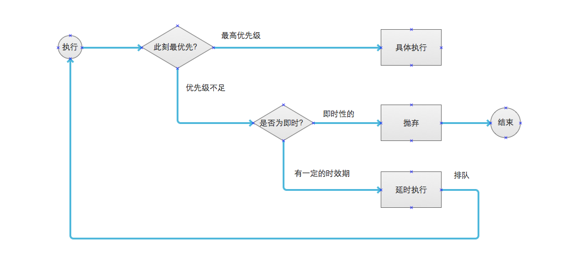

流程说明:

1. 脚本如果是当前最高的优先级，开始执行脚本
2. 如果没有最高优先级，判断是不是即时性的(时效)，如果是则延时执行，如果不是直接抛弃
3. 被安排延时执行的脚本，如果超过时效还未有时机执行，直接抛弃
4. 被安排延时执行的脚本，如果遇到更高优先级的脚本到达，靠后执行

脚本实际执行流程

解析脚本中定义的相关字段(播报、资源、动作、交互等)，按照约定的机制去执行，一个完整典型的流程如图: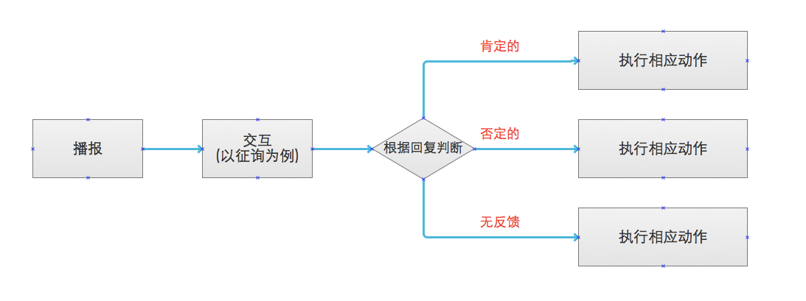

流程说明:

1. 如果脚本有播报，首先播报。如果没有播报(播报是可选的)跳过播报环节
2. 如果脚本有交互，执行交互。如果没有交互跳过交互环节
3. 如果交互是一个征询交互，按照用户给出的反馈(可能无反馈)执行相应的动作